MÔ TẢ QUY TRÌNH – ĐIỂM DANH SINH VIÊN

Cách 1: Điểm danh bằng phần mềm
Thao tác: Học vụ sinh viên Quản lý chuyên cần – rèn luyện Điểm danh sinh viên
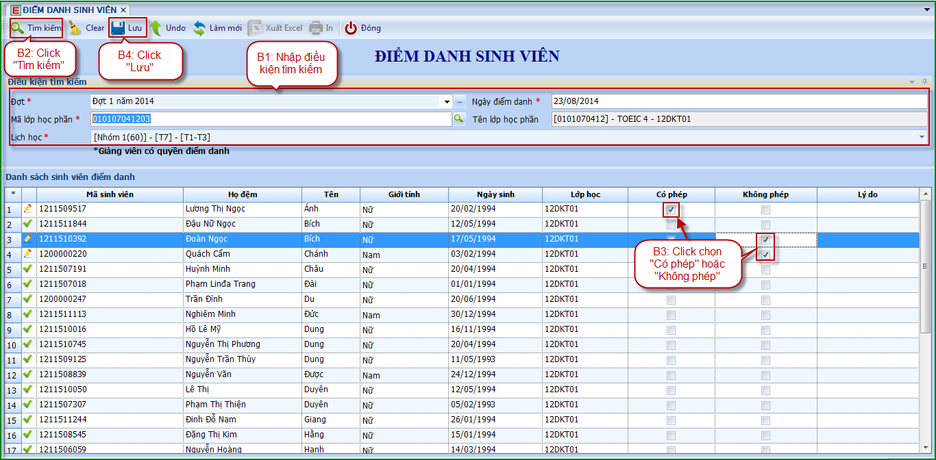

Cách 2: Xuất file excel điểm danh và Import lên phần mềm
Thao tác: Học vụ sinh viên Quản lý chuyên cần – rèn luyện Import điểm danh sinh viên
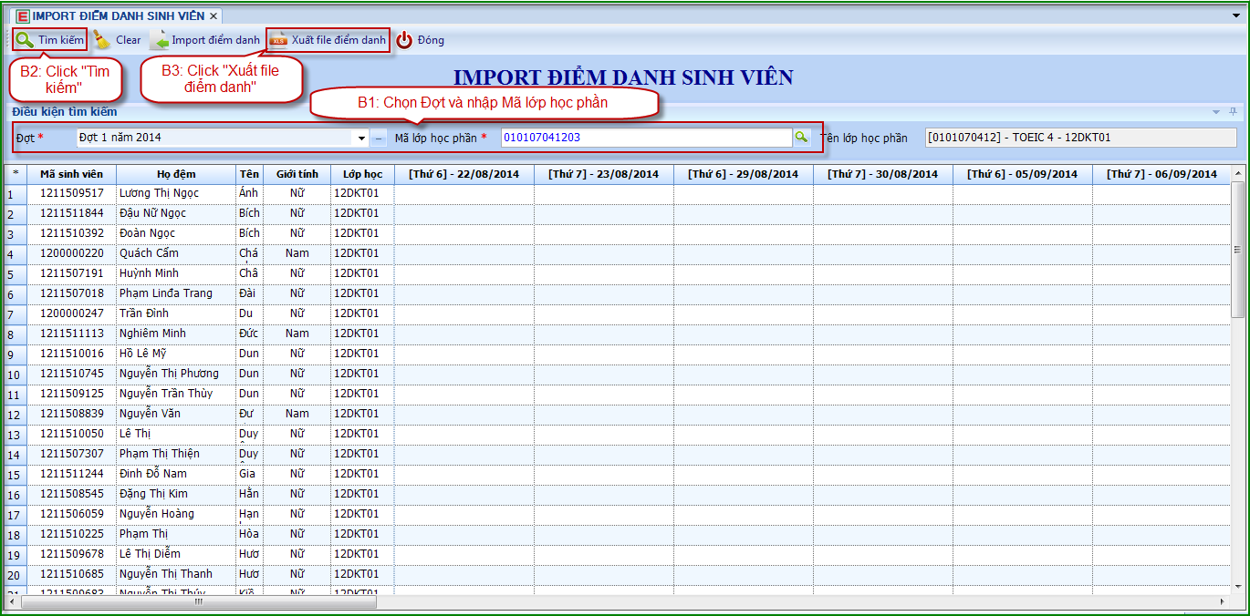
Hình 1: Xuất file điểm danh
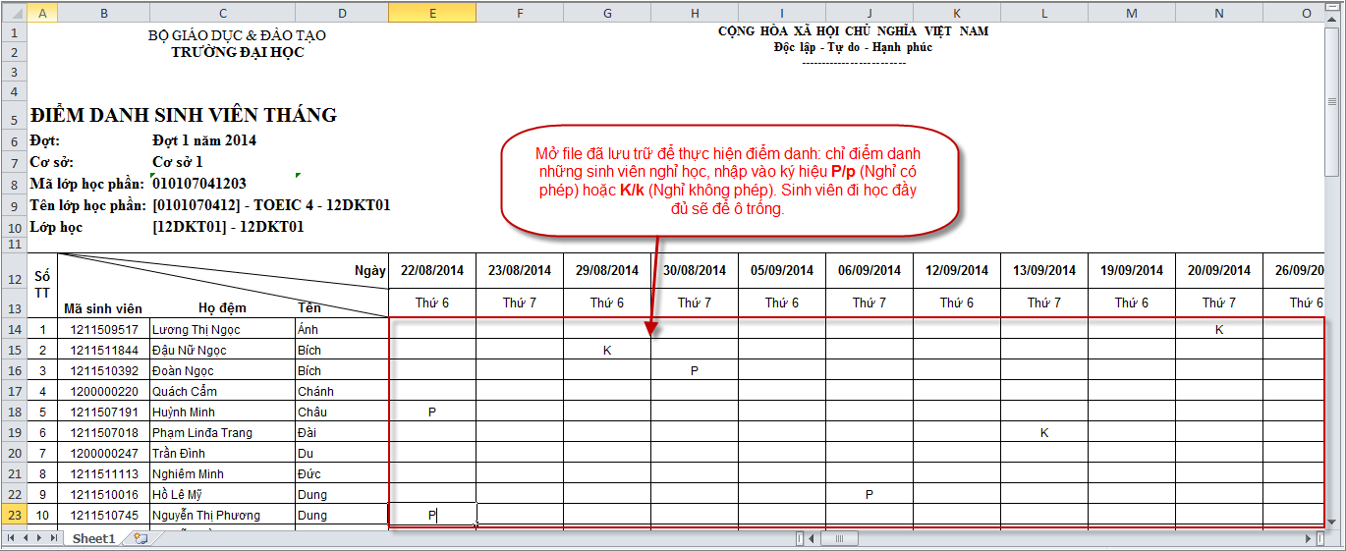
Hình 2: Mở file vừa xuất và nhập điểm danh cho từng sinh viên
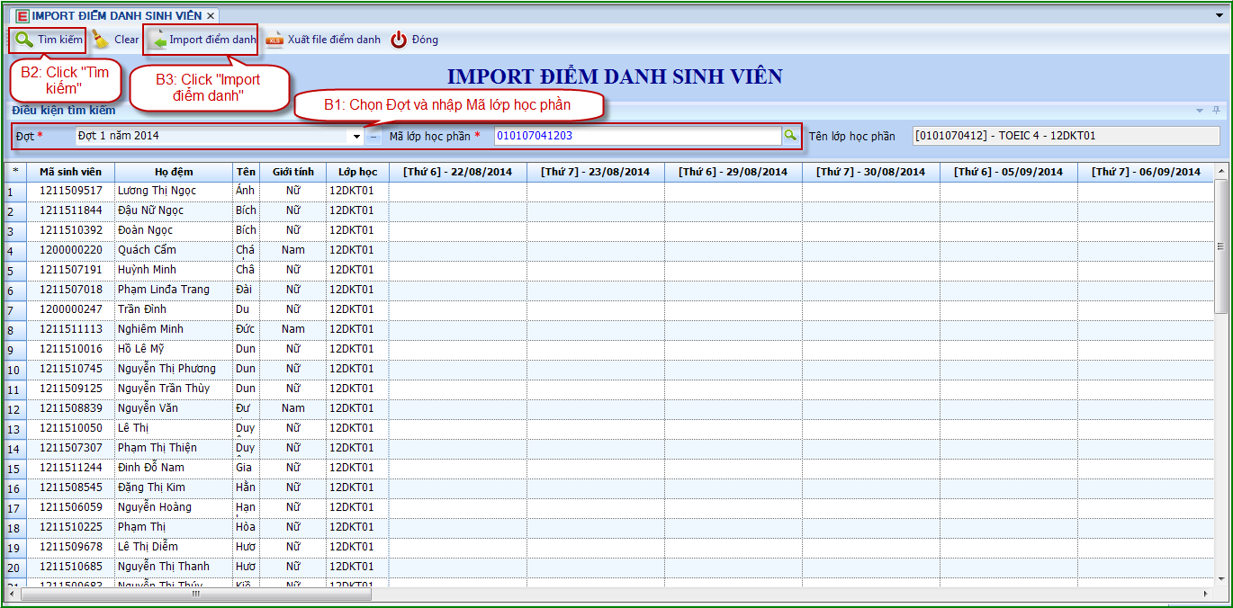
Hình 2: Import điểm danh
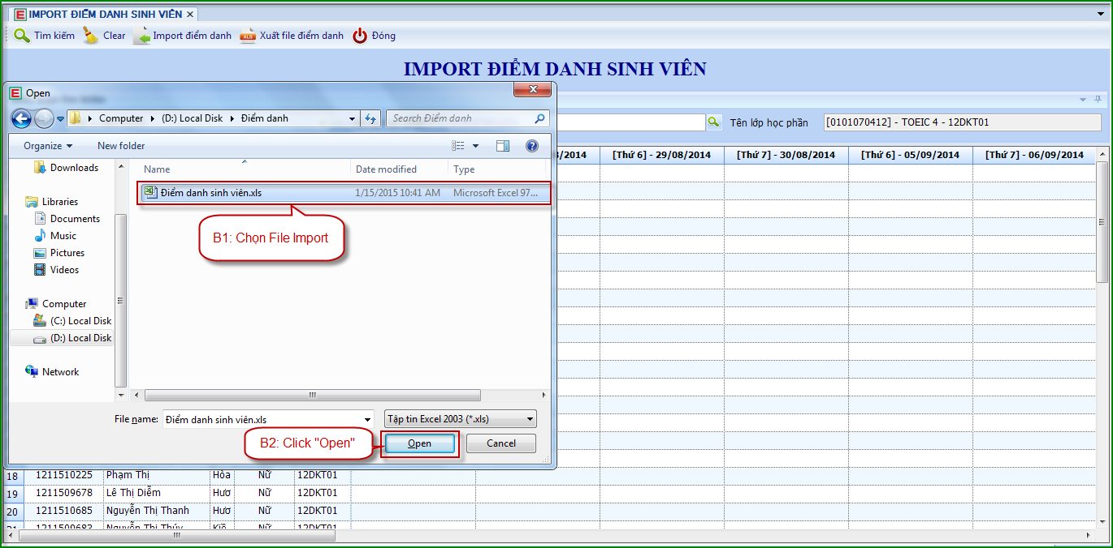
Hình 2.1: Chọn file để import điểm danh

Cách 3: Sử dụng cổng thông tin giảng viên để điểm danh (Online)
Thao tác: Trên menu Thông tin nhân sự (sau khi đã đăng nhập thành công), chọn chức năng , trang Điểm danh sinh viên được hiển thị.


